Оценочные материалы, применяемые при проведении промежуточной аттестации по дисциплине (модулю)
«Электротехника»

Зачет

Инструкция для выполнения заданий закрытого типа:
- на выполнение теста обучающемуся дается 20 минут;
- каждый обучающийся решает 10 тестовых заданий, выбранных из базы тестовых заданий;
- при ответе на каждое задание обучающийся должен выбрать один или все правильные ответы, согласно указанию перед каждым тестовым заданием;
- тестирование проводится с использованием тестов на бумажном носителе;
- критерии оценивания:
«отлично» - 9-10 правильных ответов;
«хорошо» - 7-8 правильных ответов;
«удовлетворительно» - 4-6 правильных ответов;
«неудовлетворительно» - 0-3 правильных ответов.

Инструкция для выполнения заданий открытого типа:
- каждому обучающемуся выдается два задания открытого типа на бумажном носителе;
- время на подготовку развернутого ответа на полученные задания – 15-20 минут;
- развернутый ответ по каждому заданию обучающийся озвучивает преподавателю в процессе своего ответа;
- критерии оценивания:
«отлично» - обучающийся глубоко и прочно усвоил материал, исчерпывающе, последовательно, грамотно и логически его излагает, не затрудняется с ответами;
«хорошо» - обучающийся хорошо знает материал, грамотно и по существу его излагает, не допускает существенных неточностей в ответе на вопросы, может правильно применять теоретические положения;
«удовлетворительно» - обучающийся усвоил основной материал, но допускает неточности и испытывает затруднения в выполнении заданий;
«неудовлетворительно» - обучающийся не показал знания по изучаемому материалу.

Семестр изучения: 3

Результаты обучения:

Компетенция:
ОПК-7 - Способен применять современные экологичные и безопасные методы рационального использования сырьевых и энергетических ресурсов в машиностроении.
Знать:
- основные законы электротехники;
- методы расчета электрических цепей;
Уметь:
- применять основные законы электротехники и методы, необходимые для расчета электрических цепей;
- выполнять расчеты трехфазных и магнитных цепей;
Владеть:
- методами экспериментального исследования электрических цепей;
- программными средствами моделирования электрических цепей.

Перечень заданий закрытого типа:
Текст задания
- Отметьте правильный ответ:
В показанной на рисунке цепи укажите пассивны элементы, соединенные последовательно.
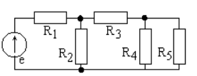
1) Таких элементов нет
2) R1 и R2
3) R2 и R3
4) R4 и R5

- Отметьте правильный ответ:
В показанной на рисунке цепи укажите пассивные элементы, соединенные параллельно.

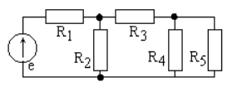
1) Таких элементов нет
2) R1 и R2
3) R2 и R3
4) R4 и R5

3.Отметьте правильный ответ:
Уравнение первого закона Кирхгофа для узла 1 в показанной на рисунке цепи может быть записано в виде …
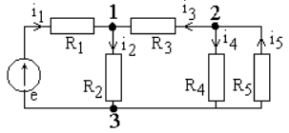
1) i 1 + i 2 + i 3 = 0
2) i 1 − i 2 + i 3 = 0
3) i 1 − i 2 − i 3 = 0
4) i 1 − i 2 + i 3 + i 4 = 0
4.Отметьте правильный ответ:
Уравнение второго закона Кирхгофа в показанной на рисунке цепи для контура 1 можно записать в виде …
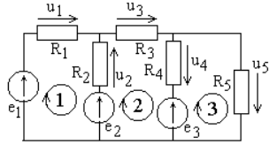
1) u1− u2=e1−e2
2) u1+ u2=e1−e2
3) u1+ u2=e1+e2
4) u1− u2=e1+e2

5. Отметьте правильный ответ:
Количество независимых контуров в данной схеме составляет…
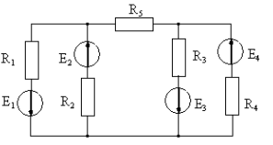
1) шесть
2) три
3) два
4) четыре

6. Отметьте правильный ответ:
При известных величинах токов и сопротивлений, потребляемая мощность составит…
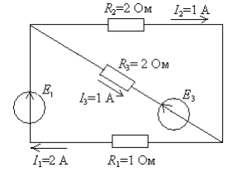
1) 20 Вт
2) 10 Вт
3) 6 Вт
4) 8 Вт
7. Отметьте правильный ответ:
Полярность на вольтметре показывает направление напряжения. Если показание вольтметра V = 50 В, то показание амперметра A равно …

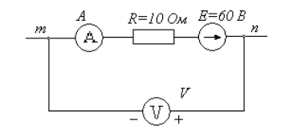
1) 11 А
2) 6 А
3) 10 А
4) 1 А
8. Отметьте правильный ответ:
Действующее значение гармонического напряжения с амплитудой Um равно:
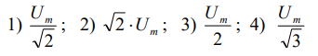
9. Отметьте правильный ответ:
На каком рисунке гармоническое колебание с большей амплитудой опережает по фазе на 90⁰ колебание с меньшей амплитудой:

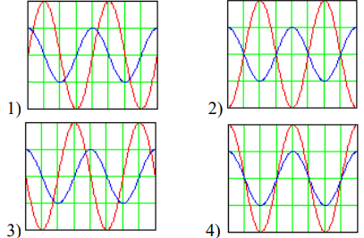

10. Отметьте правильный ответ:
На каком рисунке гармоническое колебание с большей амплитудой отстает по фазе на 90⁰ колебание с меньшей амплитудой:

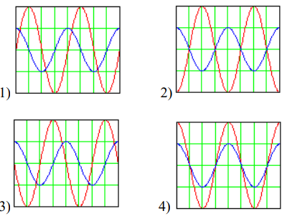

11. Отметьте правильный ответ:
Изображенные на рисунке временные диаграммы напряжения u и тока i соответствуют:

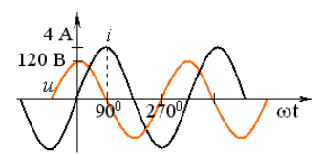

1) индуктивности
2) емкости
3) сопротивлению
4) источнику тока

12. Отметьте правильный ответ:
Представленной векторной диаграмме соответствует элемент …

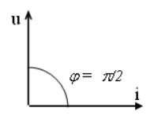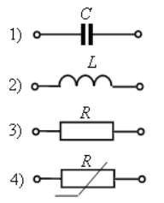

13. Введите правильный ответ Модуль комплексного сопротивления между точками а и б для показанной на рисунке цепи равен:

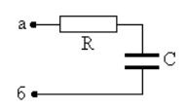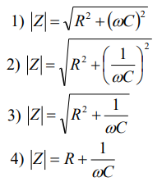

14. Отметьте правильный ответ:
При изменении частоты от резонансной частоты f _{РЕЗ} до бесконечности при неизменном напряжении U ток контура I ….
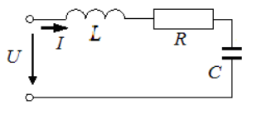

1) уменьшается 2) увеличивается 3) остается неизменным

15. Отметьте правильный ответ:
Если вольтметр показывает 220В, фазное напряжение Ub равно…

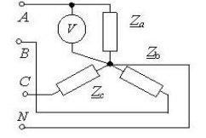
1) 220В
2) 127В
3) 660В
4) 380В
16. Отметьте правильный ответ:
В трехфазной силовой сети напряжения являются …
1) постоянными;
2) последовательностью прямоугольных импульсов;
3) последовательностью треугольных импульсов;
4) гармоническими.

17. Отметьте правильный ответ Приведенной векторной диаграмме трехфазной цепи соответствует нагрузка …
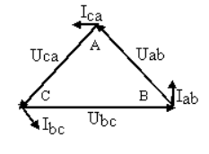

1) активно-индуктивная
2) активно-емкостная
3) активная
4) емкостная

18. Отметьте правильный ответ:
В симметричной трехфазной сети имеет место соотношение … для комплексных амплитуд ЭДС.

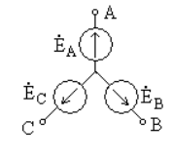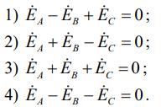

19. Отметьте правильный ответ:
Магнитная цепь классифицируется как…

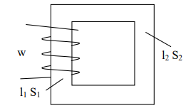

1) неразветвленная неоднородная;
2) неразветвленная однородная;
3) разветвленная однородная;
4) разветвленная неоднородная

20. Отметьте правильный ответ:
Для приведенной магнитной цепи магнитодвижущую силу Iw вдоль магнитной цепи можно представить в виде …
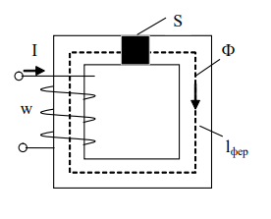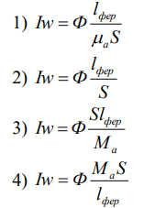
21. Отметьте правильный ответ:
Если уравнения пассивного четырехполюсника в системе А параметров имеют вид, то такой четырехполюсник является …
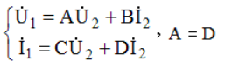
- пассивным;
- несимметричным;
- активным;
- симметричным.
22. Отметьте правильный ответ В показанном на рисунке четырехполюснике параметр z₁₁равен …

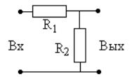
1) R1 + R2;
2) R2;
3) R1;
4) 1

23.Отметьте правильный ответ:
В последовательном RLC колебательном контуре при C=100 мкФ, L=10 мГн и
R=5 Ом возникает … режим переходного процесса
- колебательный; 2) критический; 3) апериодический.
24. Отметьте правильный ответ В показанной на рисунке цепи при включении источника постоянного напряжения принужденная составляющая переходного процесса uC(t) равна …
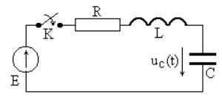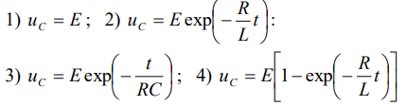

Перечень заданий открытого типа:
Текст задания
1.Как заменить несколько приемников одним эквивалентным при их последовательном и параллельном соединении?
2.Как распределяются напряжения на последовательно включенных приемниках и токи в параллельных ветвях?
3.Составьте уравнение баланса мощностей для одного из опытов.
4.Как записывается мгновенное значение синусоидального тока (напряжения) и какими параметрами оно характеризуется?
5.Как определяется действующее значение тока или напряжения?
6.Что такое активная, реактивная и полная мощности?
7.Что такое векторная диаграмма?
8.Как строятся треугольники сопротивлений и мощностей?
9.Что такое резонанс напряжений?
10.Как при резонансе напряжений определяются ток и в как строится векторная диаграмма?
11.Как установить наличие резонанса напряжений по амперметру?
12.Как определяется амплитудный ток и величину разности фаз в однофазной цепи с несколькими элементами R, L, C - соединенными последовательно?
13.Как определяются полная проводимость и полное сопротивление однофазной цепи переменного тока?
14. Что такое резонанс токов?
15. Определить резонансную частоту.
16.Как при резонансе токов определяется ток в неразветвленной части цепи?
17. Постройте векторную диаграмму, соответствующую режиму резонанса токов.
18. Как определить наличие резонанса токов по амперметру.
18. Что такое цепь трехфазного тока?
19. Как связаны между собой линейные и фазные напряжения (токи) в симметричном режиме работы трехфазного ЭП, соединенного по схеме «звезда»?
20.Чему равен ток в нейтральном проводе, если нагрузка симметричная?
21. Зачем нужен нейтральный провод?
22.Основные законы магнитных цепей. Закон Ома и законы Кирхгофа для магнитной цепи. Расчет магнитных цепей при постоянном магнитном потоке.
23.Определение многополюсников. Основные уравнения четырёхполюсников. Схемы замещения четырёхполюсников.
24.Переходные процессы в цепи с двумя накопителями энергии.

